VERIFICACIÓN Y VALIDACIÓN DE SOFTWARE
NOMBRE: SERRANO ABARCA ALONSO MIKKAIL
PARALELO: SOF-S-V-8-4
TEMA: CASOS DE PRUEBA CON CASOS DE USO

CASOS DE PRUEBA CON CASOS DE USO DEL MÓDULO MÉDICOS DEL SISTEMA VETERINARIO
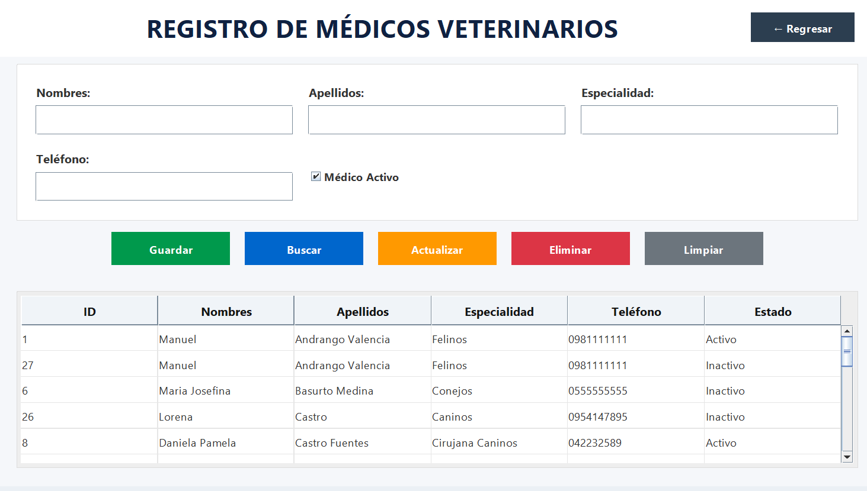

1. CASOS DE USO
Caso de Uso |  | Registrar Médico |  | CU01
Actores |  | Administrador / Usuario/Empleado
Propósito |  | Registrar un nuevo médico en el sistema veterinario.
Tipo |  | Primario y Esencial
Resumen |  | El usuario registra la información de un médico para que forme parte de la base de datos del sistema.
Precondiciones |  | El usuario debe haber iniciado sesión en el sistema.
Postcondiciones |  | Los datos del médico quedan almacenados correctamente en la base de datos.
Referencias |  | RF.01 Registrar médico
Curso típico de eventos
Acciones de los Actores  El usuario |  |  | Respuesta del Sistema
- Selecciona la opción "Gestión de Médicos".  3. Ingresa nombres, apellidos, especialidad y teléfono.  5. Selecciona la opción "Guardar". |  |  | 2. Presenta el formulario de registro de médicos  4. Verifica que el teléfono tenga 10 dígitos.  6. Valida que todos los campos estén completos.  7. Registra la información en la base datos.  8. Presenta el mensaje: "Médico guardado correctamente".
Curso alterno de eventos
4 a. Si el teléfono no tiene 10 dígitos, el sistema presenta el mensaje:
"El teléfono debe tener 10 dígitos".

Campos en blanco, ingrese datos”.
6 a. Si algún campo está vacío, el sistema presenta el mensaje:
"Todos los campos son obligatorios".

Caso de Uso | Buscar Médico |  | CU02
Actores | Administrador / Usuario/Empleado
Propósito | Localizar la información de un médico registrado.
Tipo | Secundario y Esencial
Resumen | El usuario busca un médico mediante su nombre o apellido.
Precondiciones | Debe existir al menos un médico registrado.
Postcondiciones | Se muestra la información solicitada.
Referencias | RF.02 Buscar médico
Curso típico de eventos
Acciones de los Actores  El usuario |  | Respuesta del Sistema
- Selecciona la opción "Gestión de Médicos".  3. Ingresa nombre o apellido.  4. Selecciona la opción "Buscar". |  | 2. Presenta el formulario de registro de médicos  5. El sistema consulta la base de datos.  6. El sistema muestra los resultados encontrados.
Curso alterno de eventos
5 a. Si no existen coincidencias, el sistema no muestra mensaje “No existe ningún médico con ese criterio de búsqueda”.

Caso de Uso | Actualizar Médico |  | CU03
Actores | Administrador / Usuario/Empleado
Propósito | Modificar la información de un médico registrado.
Tipo | Secundario y Esencial
Resumen | Permite actualizar los datos almacenados del médico.
Precondiciones | El médico debe existir previamente.
Postcondiciones | La información queda actualizada en la base de datos.
Referencias | RF.03 Actualizar médico
Curso típico de eventos
Acciones de los Actores  El usuario |  | Respuesta del Sistema
- Selecciona la opción "Gestión de Médicos".  3. Seleccionar médico.  4. Modificar información.  5. Seleccionar Actualizar. |  | 2. Presenta el formulario de registro de médicos  6. El sistema valida la información.  7. El sistema guarda los cambios.  8. Sistema muestra mensaje “Médico actualizado correctamente”.
Curso alterno de eventos
6 a. Si existen campos vacíos:
"Todos los campos son obligatorios".

Caso de Uso | Eliminar Médico |  | CU04
Actores | Administrador / Usuario/Empleado
Propósito | Eliminar un médico.
Tipo | Secundario y Esencial
Resumen | Permite eliminar un médico.
Precondiciones | El médico debe existir previamente.
Postcondiciones | El médico eliminado ya no existe en la base de datos.
Referencias | RF.04 Eliminar médico
Curso típico de eventos
Acciones de los Actores  El usuario |  | Respuesta del Sistema
- Selecciona la opción "Gestión de Médicos".  3. Seleccionar médico a eliminar.  4. Selecciona la opción “Eliminar”. |  | 2. Presenta el formulario de registro de médicos  6. El sistema valida el requerimiento.  7. El sistema elimina el médico.  8. El sistema muestra mensaje “Médico eliminado correctamente”.
Curso alterno de eventos
6 a. No existe acceso a la base de tatos.
3 a. No se selecciona ningún médico, el sistema muestra mensaje “Seleccione un médico”.

2. CASOS DE PRUEBA (Flujo Normal)
Objetivo: Verificar que la carga de información se realice de manera correcta en el aplicativo web según los criterios establecidos.

Titulo | Registrar Médico
Nombre de Caos de Uso | Registrar Médico
Número de Caos de Uso | CU01
Número de Caso de Prueba | CP01
Descripción de Caso de Prueba | Testear el registro de un médico con datos válidos.
Precondición | Usuario autenticado.
Pasos y Condiciones | - Selecciona la opción "Gestión de Médicos".  - Presenta el formulario de registro de médicos
- Ingresa los siguientes datos:
Nombre: Jonathan David
Apellido: Mendoza Zapata
Especialidad: Caninos
Teléfono: 0987654321

- Sistema verifica que el teléfono tenga 10 dígitos.
- Selecciona la opción "Guardar".
- Sistema valida que todos los campos estén completos.
- Sistema registra la información en la base datos.
- Presenta el mensaje: "Médico guardado correctamente".
Resultado esperado | “médico guardado correctamente.
Exitoso x
Fallo
Error
Observaciones
Nombre del Experto
Responsable del Diseño

3. CASOS DE PRUEBA (Flujo Alterno)

Titulo | Registrar Médico
Nombre de Caos de Uso | Registrar Médico
Número de Caos de Uso | CU01
Número de Caso de Prueba | CP02
Descripción de Caso de Prueba | Testear el registro de un médico con algún campo vacío (nombre, apellido, especialidad, teléfono).
Precondición | Usuario autenticado.
Pasos y Condiciones | - Selecciona la opción "Gestión de Médicos".  - Presenta el formulario de registro de médicos
- Ingresa los siguientes datos:
Nombre:
Apellido: Tobar Endara
Especialidad:
Teléfono: 0987654321

- Sistema verifica que el teléfono tenga 10 dígitos.
- Selecciona la opción "Guardar".
- Se presenta el mensaje: "Todos los campos son obligatorios".
Resultado esperado | Error en guardar médico
Exitoso
Fallo x
Error
Observaciones
Nombre del Experto
Responsable del Diseño

4. CUESTIONARIO (ESCALA DE LIKERT)
VALOR | SIGNIFICADO
1 | Totalmente en desacuerdo
2 | En desacuerdo
3 | Neutral
4 | De acuerdo
5 | Totalmente de acuerdo
Para contestar a las preguntas se deberá de utilizar la siguiente escala.

Pregunta 1
El sistema registra correctamente la información del médico cuando los datos ingresados son válidos.

Pregunta 2
Los controles y campos del formulario son fáciles de identificar y utilizar.

Pregunta 3.
Los mensajes mostrados por el sistema ayudan a corregir errores de ingreso de datos.


